spēkā esošs no 2002.02.01 |  | Publicēts:Vēstnesis 188 2001.12.28.  (ZIŅOTĀJS 3 2002.02.14.)

LATVIJAS REPUBLIKAS MINISTRU KABINETS
2001.12.18. | Noteikumi nr. 533
Rīgā
Noteikumi par pavadzīmes aizpildīšanas kārtību dzelzceļa kravu pārvadājumos

(prot. Nr. 61 5.§)

Izdoti saskaņā ar
Dzelzceļa pārvadājumu likuma
25.panta otro daļu

I. Vispārīgie jautājumi

1. Noteikumi nosaka pavadzīmes veidlapas paraugu (1.pielikums) un kārtību, kādā, pārvadājot kravu iekšzemes dzelzceļa satiksmē, nosūtītājs, pārvadātājs un saņēmējs aizpilda pavadzīmi nosūtīšanas stacijā, ceļā un galastacijā.

2. Pavadzīmes veidlapas ir stingrās uzskaites veidlapas, kuras pārvadātājs izgatavo ar tipogrāfiski iespiestu numuru, uzskaita un par maksu izsniedz nosūtītājam.

3. Nosūtītājs atbilstoši pārvadātāja noteiktajam pārskata veidlapas paraugam iesniedz pārvadātājam pārskatu par saņemto pavadzīmes veidlapu izlietošanu. Ja nosūtītājs minēto pārskatu nav iesniedzis, pārvadātājs jaunas pavadzīmes veidlapas neizsniedz.

4. Pārvadātājam ir pienākums bez maksas nodrošināt Valsts ieņēmumu dienestam pastāvīgu pieeju dzelzceļa kravu pārvadātāja pavadzīmes veidlapu elektroniskās uzskaites datu bāzei.

5. Pavadzīme tiek noformēta A4 formātā, un to veido:
5.1. 1.lapa – pavadzīmes oriģināls (pavada kravu līdz galastacijai un tiek izsniegts saņēmējam, kad pabeigta kravas izsniegšanas noformēšana);
5.2. 2.lapa – ceļazīme (pavada kravu līdz galastacijai un paliek pie pārvadātāja);
5.3. 3.lapa – ceļazīmes pasaknis (paliek pie pārvadātāja nosūtīšanas stacijā);
5.4. 4.lapa – kvīts par kravas pieņemšanu (tiek izsniegta nosūtītājam pēc pārvadājuma līguma noslēgšanas un kravas pieņemšanas pārvadāšanai).

6. Ar pavadzīmi noformē:
6.1. visu sūtījumu veidu kravu pārvadājumus;
6.2. tāda ritošā sastāva pārvadājumus, ko pārvadā kā kravu uz savām asīm;
6.3. tukšu privāto vagonu un pārvadātāja iznomāto vagonu pārvadājumus;
6.4. ritošā sastāva piestrādi pēc pārvaldītāja pieteikuma.

7. Pavadzīmē iekļaujamās ziņas ieraksta stingri tām paredzēto aiļu un rindu robežās. Nosūtītājs pavadzīmi aizpilda, izmantojot datoru vai izmantojot rakstāmmašīnu vai pildspalvu (caur koppapīru). Ziņas, ko pavadzīmē ierakstījis nosūtītājs, nedrīkst būt ar labojumiem, dzēsumiem, svītrojumiem. Ja pārvadātājs pavadzīmē izdara ierakstīto ziņu grozījumus vai papildinājumus, tas apliecina minētās izmaiņas ar spiedogu un parakstu, turklāt sākotnējās ziņas nosvītro tā, lai tās varētu izlasīt.

8. Noformējot maršruta vai vagonu grupas pārvadājumu ar vienu pavadzīmi, nosūtītājs ziņas par katru vagonu ieraksta veidlapā "Ar vienu pavadzīmi maršrutā (grupā) pārvadājamo vagonu saraksts" (2.pielikums; turpmāk – vagonu saraksts). Vagonu saraksts ir pavadzīmes neatņemama sastāvdaļa maršruta vai grupveida sūtījumā. Katrai pavadzīmes lapai nosūtītājs pievieno pa vienam vagonu saraksta eksemplāram. Vagonu sarakstā esošo aiļu numerācija un nosaukums atbilst pavadzīmei, un to aizpildīšanai ir spēkā pavadzīmes attiecīgo aiļu aizpildīšanas kārtība. Ja pavadzīmei pievienots vagonu saraksts, pavadzīmes 2., 3., 5., 6., 7. un 8.ailē izdara atzīmi: "Ar vienu pavadzīmi maršrutā (grupā) pārvadājamo vagonu saraksts pievienots".

9. Ja ceļā no maršruta vai grupveida sūtījuma atkabina vagonu, pārvadātājs atkabinātajam vagonam tā atkabināšanas stacijā sastāda papildsūtījuma pavadzīmi, bet maršruta vai vagonu grupas pavadzīmes 53.ailē "Pārvadātāja atzīmes" izdara atzīmi "Vagons Nr. _____ tiek nosūtīts ar _____ (datums) papildsūtījuma pavadzīmi Nr. _____, kas sastādīta _____ stacijā". Vagonu saraksta 53.ailē iepretī ziņām par atkabināto vagonu pārvadātājs izdara atzīmi "Atkabināts" un apliecina to ar kalendāro spiedogu.

10. Pārvadājot kravas konteineros vai pārvadājot refrižeratorsekcijās kravas, kuras ātri bojājas (turpmāk – ātrbojīgas kravas), katram piekrautajam konteineram vai refrižeratorsekcijas vagonam noformē atsevišķu pavadzīmi. Vienas pavadzīmes noformēšana konteineru grupai vai refrižeratorsekcijai pieļaujama, ja to atļauj pārvadātājs.

11. Nav atļauts noformēt ar vienu pavadzīmi šādu kravu pārvadājumus:
11.1. ātrbojīgas kravas kopā ar citām kravām, izņemot kravas, kuras pārvadājamas pavadoņa pavadībā;
11.2. kravas, kuras to īpašību dēļ nav atļauts pārvadāt kopā vienā vagonā;
11.3. kravas, uz kuru pārvadājumiem attiecas sanitārie, veterinārie, muitas un citi noteikumi, kopā ar kravām, uz kuru pārvadājumiem šādi noteikumi neattiecas.

II. Pavadzīmes aizpildīšanas kārtība

12. Lai norādītu, kam jāaizpilda katra pavadzīmes aile, turpmāk lietoti šādi simboli:
12.1. "x" – aili aizpilda nosūtītājs;
12.2. "o" – aili aizpilda pārvadātājs;
12.3. "xo" – aili aizpilda nosūtītājs vai pārvadātājs – atkarībā no tā, ar kā līdzekļiem veikta kravas vai konteinera iekraušana vagonā un vagona plombēšana. Pavadzīmes 1., 15., 16., 17. un 18.aili aizpilda nosūtītājs un pārvadātājs neatkarīgi no tā, ar kā līdzekļiem veikta iekraušana.

13. (xo) Aizpildot pavadzīmes 1.aili "Īpašas atzīmes", ievēro šādu kārtību:
13.1. nosūtītājs ieraksta kravu pārvadāšanas noteikumos paredzētās atzīmes vai iespiež attiecīgus spiedogus ("No uzkalna nenolaist", "No uzkalna nolaist uzmanīgi", "Negabarīta krava", "Zonālais gabarīts", "Atvieglotais gabarīts", "Ātrbojīga krava", "Dzīvnieki", "Sasalstoša krava", par vagona piesegšanas kārtību vilciena sastāvā, par kravas bīstamību. Pārvadājot kravas uz pieostas stacijām vai no tām, nosūtītājs ieraksta atzīmi "Izvešanai ar ūdens transportu uz _____" (norāda galapunkta valsti) vai "Ievesta ar ūdens transportu no _____" (norāda sākotnējās nosūtīšanas valsti));
13.2. pārvadātājs ieraksta atzīmes par masas, ritošā sastāva veida vai kraušanas gabarīta ierobežojumiem attiecīgajā pārvadāšanas virzienā (pirms iekraušanas). Pārvadājot kravas nosūtītāja maršrutos, pārvadātājs norāda "Tiešais nosūtītāja maršruts Nr. _____ ".

14. (xo) Pavadzīmes 2.ailē "Vagona veids" saīsināti norāda tā vagona veidu, kurā iekrauta krava.

15. (xo) Pavadzīmes 3.ailē "Vagona numurs" norāda vagona numuru, kas iezīmēts uz vagona virsbūves, bortiem vai rāmja. Pārvadājot kravu sakabinātos vagonos (sakabē), papildus izdara atzīmi "Sakabe".

16. (xo) Pārvadājot kravu refrižeratorsekcijās, pavadzīmes 4.ailē "RS Nr." norāda refrižeratorsekcijas numuru.

17. (xo) Pavadzīmes 5.ailē "Vagona kravnesība" ieraksta kravnesību, kura norādīta uz vagona.

18. (xo) Pavadzīmes 6.ailē "Vagona tara" ieraksta vagona taras masu tonnās, kura norādīta uz vagona. Ja tukša vagona masu nosaka sverot, tad uz vagona norādīto taras masu raksta skaitītājā, bet sverot noteikto masu – saucējā.

19. (xo) Pavadzīmes 7.ailē "Asu skaits" ieraksta izmantojamā vagona asu skaitu.

20. (xo) Pavadzīmes 8.ailē "Cisternas tips" ieraksta cisternas kalibrējuma tipu, kas norādīts uz katla sānu virsmas.

21. (o) Pavadzīmes 9.ailē "Negabaritātes indekss" ieraksta negabarīta kravas izvietošanas un nostiprināšanas aktā norādīto pieczīmju negabaritātes indeksu, kur pirmā zīme vienmēr ir lielais burts Н, otrā zīme – apakšējās negabaritātes pakāpe, trešā zīme – sānu negabaritātes pakāpe, ceturtā zīme – augšējās negabaritātes pakāpe, piektā zīme – vertikālā virsnegabaritāte. Pārvadājot gabarīta kravas, šo aili neaizpilda.

22. (x) Pavadzīmes 10.ailē "Konteiners Nr." norāda īpašuma pazīmi un konteinera numuru. Īpašuma pazīmes norādīšanai izmanto lielos latīņu burtus, kas iezīmēti uz konteinera.

23. (x) Pavadzīmes 11.ailē "Konteinera kategorija" norāda konteinera kategoriju:
23.1. vidējas tonnāžas konteineriem – konteinera bruto masu, kas iezīmēta uz konteinera (3 vai 5);
23.2. lieltonnāžas konteineriem – garumu angļu pēdās: "20", "30" vai "40" (6058, 9125 vai 12192 mm).

24. (o) Pavadzīmes 12.ailē "Pavadzīme (sūtījums) Nr." norāda pavadzīmes numuru, kas ir arī sūtījuma numurs.

25. (x) Pavadzīmes 13.ailē "Ātrums" norāda pārvadāšanas ātrumu, kuru nosūtītājs izvēlējies no pārvadātāja noteiktajiem ātruma veidiem. Ja attiecīgo kravu atļauts pārvadāt tikai ar ierobežotu ātrumu, nosūtītājs norāda šo ātrumu.

26. (o) Pavadzīmes 14.ailē "Piegādes termiņš beidzas" norāda datumu, kad pārvadātājam jānogādā krava galastacijā un jāinformē saņēmējs par kravas pienākšanu.

27. (xo) Aizpildot pavadzīmes 15.aili "Nosūtīšanas stacija", ievēro šādu kārtību:
27.1. nosūtītājs norāda pilnu kravas nosūtīšanas stacijas tarifa nosaukumu;
27.2. pārvadātājs aizpilda ciparu koda aili.

28. (xo) Aizpildot pavadzīmes 16.aili "Galastacija", ievēro šādu kārtību:
28.1. nosūtītājs norāda pilnu kravas galastacijas tarifa nosaukumu;
28.2. pārvadātājs aizpilda ciparu koda aili.

29. (xo) Aizpildot pavadzīmes 17.aili "Nosūtītājs, adrese", ievēro šādu kārtību:
29.1. nosūtītājs norāda pilnu nosūtītāja – juridiskās personas – nosaukumu, pasta adresi un reģistrācijas numuru, bet ciparu koda ailē – kodu, ko nosūtītājam piešķīris pārvadātājs;
29.2. ja kravu nosūta fiziskā persona, attiecīgā persona norāda savu uzvārdu, vārdu, personas kodu un pasta adresi, bet ciparu koda aili aizpilda pārvadātājs.

30. (xo) Aizpildot pavadzīmes 18.aili "Saņēmējs, adrese", ievēro šādu kārtību un nosacījumus:
30.1. nosūtītājs norāda pilnu saņēmēja – juridiskās personas – nosaukumu, pasta adresi un reģistrācijas numuru, bet ciparu koda ailē – kodu, ko saņēmējam piešķīris pārvadātājs;
30.2. ja krava adresēta fiziskajai personai, nosūtītājs norāda attiecīgās personas uzvārdu, vārdu, personas kodu un pasta adresi, bet ciparu koda aili aizpilda pārvadātājs;
30.3. ja krava tiks izkrauta pievedceļā, nosūtītājs zem saņēmēja nosaukuma izdara atzīmi: "Padot uz ______ (norāda tā uzņēmuma nosaukumu, kura pievedceļā tiks izkrauts vagons) pievedceļu".

31. (x) Pavadzīmes 19.ailē "Kravas pieteiktā vērtība" ar vārdiem norāda nosūtītāja pieteikto kravas vērtību. Ja pārvadā mājas iedzīves lietas (priekšmetus), nepiesakot vērtību, šajā ailē izdara atzīmi "Vērtība nav pieteikta".

32. (x) Pavadzīmes 20.ailē "Zīmes, numuri" norāda atšķirības zīmes vai numurus, ko nosūtītājs iezīmējis uz kravas vietām.

33. (x) Pavadzīmes 21.aili "Vietu skaits" aizpilda šādā kārtībā:
33.1. norāda kravas vietu skaitu atsevišķi katram kravas nosaukumam, katram iesaiņojuma veidam un kopējo vietu skaitu;
33.2. pārvadājot kravu transportpaketēs, ar daļskaitli norāda transportpakešu skaitu (skaitītājā) un kopējo kravas vietu skaitu visās transportpaketēs (saucējā);
33.3. ja pārvadājamā krava ir sakrauta (bez vietu skaita), sabērta vai ielieta, vietu skaitu nenorāda, bet šajā ailē ieraksta: "sakrauta", "sabērta" vai "ielieta" (var saīsināti);
33.4. ja, pārvadājot kravu, tiek lietotas pārvadāšanas ierīces (piemēram, paliktņi, vairogi), vienā rindā ar pārvadāšanas ierīču nosaukumu norāda šo ierīču skaitu;
33.5. pārvadājot kravu grupveida vai maršruta sūtījumā, norāda vagonu kopējo skaitu grupā vai maršrutā.

34. (x) Pavadzīmes 22.ailē "Iesaiņojums" norāda iesaiņojuma veidu. Konteinerā iekrautajai kravai norāda vārdu "konteiners" un zem tā – konteinerā iekrautās kravas iesaiņojuma veidu. Ja kravai nav nepieciešama tara vai iesaiņojums, izdara saīsinātu atzīmi "b/i" (bez iesaiņojuma).

35. (x) Pavadzīmes 23.ailē "Kravas nosaukums un kods" norāda pilnu kravas nosaukumu un kodu saskaņā ar kravu nomenklatūru, ko pārvadātājs lieto dzelzceļa pārvadājumu tarifos. Ja bīstamajai kravai kravu nomenklatūrā un bīstamo kravu pārvadāšanas noteikumos kravas nosaukums nesakrīt, iekavās papildus norāda bīstamās kravas nosaukumu saskaņā ar spēkā esošajiem bīstamo kravu pārvadāšanas noteikumiem.

36. Ja pavadzīmē trūkst vietas visu attiecīgajā sūtījumā pārvadājamo kravu uzskaitīšanai, nosūtītājs ailē "Kravas nosaukums" ieraksta "Savāktais sūtījums, kravu saraksts pievienots" un sastāda papildu sarakstu uz atsevišķas A4 formāta lapas, kurā uzskaita katras kravas zīmes, vietu skaitu, iesaiņojumu, nosaukumu, kodu un masu. Šo sarakstu nosūtītājs sastāda četros eksemplāros uz lapām ar nosūtītāja spiedogu vai zīmogu un paraksta tās. Kravas vietu skaita kopsummu un masas kopsummu norāda pavadzīmē. Visos saraksta eksemplāros norāda sūtījuma numuru un iespiež pārvadātāja kalendāro spiedogu. Saraksta eksemplāru piestiprina katrai pavadzīmes lapai.

37. (x) Zem kravas nosaukuma pavadzīmes 23.ailē norāda:
37.1. ja, pārvadājot kravas, tiek izmantotas pārvadāšanas ierīces vai iekārtas kravas nostiprināšanai vai siltināšanai, – izmantoto pārvadāšanas ierīču vai iekārtu nosaukumu;
37.2. pārvadājot kravas pavadoņu pavadībā, – "Nosūtītāja (saņēmēja) pavadonis, pavadoņa vārds, uzvārds, personas kods". Ja pavadonis atrodas atsevišķā vagonā vai pavada vagonu grupu, papildus norāda – "Pavadonis atrodas vagonā Nr. ______";
37.3. pārvadājot kravas privātā vai pārvadātāja iznomātā vagonā, – "Privātais vagons. Īpašnieks _____" vai "Iznomāts vagons. Nomnieks _____";
37.4. pārvadājot tukšu privāto vagonu vai pārvadātāja iznomātu vagonu, – "Privātais vagons. Īpašnieks ______. Pēc ______ (kravas nosaukums) izkraušanas" vai "Iznomāts vagons. Nomnieks ______. Pēc ______ (kravas nosaukums) izkraušanas";
37.5. pārvadājot ritošo sastāvu, ko pārvadā kā kravu uz savām asīm, – "Īpašnieks ______";
37.6. pārvadājot lejamkravas, – ieliešanas līmeņa augstumu, kravas temperatūru, blīvumu;
37.7. pārvadājot kokmateriālu kravas sakrautā veidā (bez vietu skaita), – ziņas par iekrauto grēdu skaitu un augstumu kārtībā, kāda paredzēta noteikumos par kravu pieņemšanu pārvadāšanai. Ja kokmateriālus pārvadā, izmantojot metāla savilktņus vai stropes, norāda vagonā uzstādīto savilktņu piederību un skaitu vai stropju piederību un skaitu pa to tipiem;
37.8. citas ziņas par kravu atbilstoši atsevišķu kravu veidu pārvadāšanas noteikumiem.

38. (x) Pārvadājot bīstamo kravu, pavadzīmes 24.ailē "Bīstamā krava" kvadrātā ieraksta atzīmi "X".

39. (xo) Pavadzīmes 25.ailē "Kravas masa (kg), ko noteicis nosūtītājs/pārvadātājs" norāda kravas bruto masu vai:
39.1. pārvadājot kravu konteinerā, norāda katra nosaukuma kravas masu kopā ar iesaiņojumu, konteinera taras masu un kopējo bruto masu;
39.2. pārvadājot tukšu konteineru, norāda konteinera taras masu;
39.3. pārvadājot kravu transportpaketēs, norāda transportpakešu bruto masu kopā ar paketēšanas līdzekļiem;
39.4. pārvadājot kravas uz pārvadātājam piederošiem paliktņiem (apmaiņas vai atpakaļ nosūtāmajiem) vai ar pārvadāšanas ierīcēm, vai iekārtām kravas nostiprināšanai vai siltināšanai, norāda kravas, paliktņu, ierīču vai iekārtu masu un kopējo bruto masu;
39.5. pārvadājot ar vienu pavadzīmi dažādu nosaukumu un dažādu iesaiņojumu kravas, atsevišķi norāda katra nosaukuma kravas masu katram iesaiņojuma veidam un kopējo kravas bruto masu;
39.6. pārvadājot ar vienu pavadzīmi kravas maršrutā vai vagonu grupā, norāda kopējo kravas masu saskaņā ar vagonu saraksta kopsavilkuma datiem.

40. Ja pavadzīmes 25.ailē nav atzīmēts, kas noteicis kravas masu, uzskata, ka kravas masu noteicis nosūtītājs.

41. (x) Pavadzīmes 26.ailē "Kopējais vietu skaits" ar vārdiem ieraksta pavadzīmes 21.ailē norādīto kopējo vietu skaitu vai izdara atzīmi "sakrauta", "sabērta" vai "ielieta". Pārvadājot kravas transportpaketēs, norāda to skaitu.

42. (x) Pavadzīmes 27.ailē "Kopējā masa" ar vārdiem ieraksta pavadzīmes 25.ailē norādīto kopējo bruto masu.

43. (xo) Pavadzīmes 28.ailē "Masas noteikšanas veids" norāda, kādā veidā noteikta kravas masa: ar vagonu svariem, preču svariem, elevatorsvariem vai citiem svariem, kā arī pēc standarta, pēc trafareta, apmērot, aprēķinot vai nosacīti (mājas iedzīves lietām (priekšmetiem)). Ja kravas masa noteikta ar vagonu svariem, norāda svaru precizitātes klasi un mērījuma nolasīšanas principu (analogais vai diskrētais). Ja krava svērta kustībā vai neatkabinot vagonus, norāda "Kustībā" vai "Neatkabinot". Ja kravas masa noteikta pēc standarta, norāda vienas vietas bruto un neto standartmasu.

44. (xo) Pavadzīmes 29.ailē "Nosūtītāja/pārvadātāja plombu/slēgplombu skaits un zīmes" ieraksta:
44.1. ja vagons vai konteiners aizplombēts ar svina plombām, norāda plombu skaitu un visas zīmes uz tām;
44.2. ja vagons vai konteiners aizplombēts ar slēgplombām, norāda to nosaukumu, skaitu, pārvadātāja saīsinātu nosaukumu un kontrolzīmes, kas iezīmētas uz slēgplombām;
44.3. ja kravu pārvadā nosūtītāja (saņēmēja) pavadoņa pavadībā, šo aili neaizpilda.
Piezīme. Ja šajā ailē nav atzīmēta plombu (slēgplombu) piederība, uzskata, ka vagonam vai konteineram uzliktas nosūtītāja plombas (slēgplombas).

45. (x) Pavadzīmes 30.ailē "Vagona piekraušana vai konteinera iekraušana vagonā veikta ar nosūtītāja līdzekļiem/pārvadātāja līdzekļiem" nevajadzīgo nosvītro. Ja šajā ailē nevajadzīgais nav nosvītrots, uzskata, ka iekraušana veikta ar nosūtītāja līdzekļiem.

46. (x) Pavadzīmes 31.ailē "Nosūtītājs" nosūtītājs vai nosūtītāja pilnvarotais pārstāvis ieraksta savu uzvārdu un parakstās, apliecinot, ka visas ziņas, ko viņš ierakstījis pavadzīmē, ir patiesas.

47. (o) Pavadzīmes 32.ailē "Pārvadātājs" pārvadātāja pārstāvis parakstās, ja kravas masu noteicis pārvadātājs.

48. (xo) Pārvadājot kravas sīksūtījumos, pavadzīmes 33.ailē "Pārvadātāja marķējums" norāda pārvadātāja noteikto dzelzceļa marķējumu.

49. (o) Pavadzīmes 34.ailē "Samaksa saņemta nosūtīšanas stacijā _____" norāda maksājuma dokumenta nosaukumu, ar kuru nosūtītājs nosūtīšanas stacijā samaksājis pārvadātāja aprēķināto summu, tā numuru un datumu, kā arī summu (vārdiem), kas saņemta no nosūtītāja. Pārvadātājs parakstās, apliecinot samaksas saņemšanu. Pārvadātājs un nosūtītājs var vienoties par citu šīs ailes aizpildīšanas kārtību.

50. (o) Pavadzīmes 35.ailē "Samaksa saņemta galastacijā _____" norāda maksājuma dokumenta nosaukumu, ar kuru saņēmējs galastacijā samaksājis pārvadātāja aprēķināto summu, tā numuru un datumu, kā arī summu (vārdiem), kas saņemta no saņēmēja. Pārvadātājs parakstās, apliecinot samaksas saņemšanu. Pārvadātājs un saņēmējs var vienoties par citu šīs ailes aizpildīšanas kārtību.

51. Pavadzīmes sadaļa "Tarifa atzīmes" paredzēta pārvadāšanas maksājumu (kravas pārvadāšanas maksas, pavadoņa braukšanas maksas, papildmaksājumu, kā arī katra maksājumu veida pievienotās vērtības nodokļa) aprēķināšanai, ko veic pārvadātājs.

52. (o) Pavadzīmes 36.ailē "Shēma" norāda pārvadātāja piemērotā tarifa shēmas numuru.

53. (o) Pavadzīmes 37.ailē "Izņēmuma tarifs" norāda tā dokumenta numuru un datumu, kas nosaka izņēmuma tarifu.

54. (o) Pavadzīmes 38.ailē "Sūtījuma veids" norāda sūtījuma veidu saskaņā ar noteikumiem par kravu pieņemšanu pārvadāšanai.

55. (o) Pavadzīmes 39.ailē "Vagons padots _____ vietā" norāda nosūtītāja pieteiktā vagona veidu, ja pārvadātājs iekraušanai padevis cita veida vagonu.

56. (o) Pavadzīmes 40.ailē "Samaksas aprēķins par _____ km" norāda pārvadājuma tarifa attālumu.

57. (o) Pavadzīmes 41.ailē "Nosūtot" norāda pārvadātāja nosūtot aprēķinātos katra pakalpojumu veida maksājumus un pievienotās vērtības nodokli (nodokļa likmes procentu un nodokļa summu), kā arī kopējo maksājumu summu, kas jāsaņem no nosūtītāja, pieņemot kravu pārvadāšanai.

58. (o) Pavadzīmes 42.ailē "Izsniedzot" norāda no saņēmēja ieturamos katra pakalpojumu veida maksājumus un pievienotās vērtības nodokli (nodokļa likmes procentu un nodokļa summu), kā arī kopējo maksājumu summu, kas jāsaņem no saņēmēja, izsniedzot kravu.

59. Pavadzīmes 34., 35., 36., 37., 38., 39., 40., 41. un 42.aili var aizpildīt citā kārtībā, ja par to ir vienojušies pārvadātājs, nosūtītājs vai saņēmējs.

60. (o) Pavadzīmes 43.ailes "Kravas ievešana atļauta, iekraušana noteikta" aizpildīšanas kārtību un nepieciešamību nosaka pārvadātājs.

61. (o) Pēc kravas pieņemšanas pārvadāšanai pārvadātājs visās pavadzīmes lapās 44.ailē "Kravas pieņemšana pārvadāšanai" iespiež kalendāro spiedogu ar pieņemšanas datumu – datumu, kurā noformēta pavadzīme.

62. (o) Pavadzīmes 45.ailē "Kravas pienākšana galastacijā" pārvadātājs iespiež kalendāro spiedogu ar datumu, kad krava faktiski pienākusi galastacijā.

63. (o) Pavadzīmes 46.ailē "Saņēmēja informēšana par kravas pienākšanu" pārvadātājs iespiež kalendāro spiedogu ar datumu, kad saņēmējs informēts par kravas pienākšanu.

64. (o) Pēc tam, kad saņēmējs kravas saņemšanu noformējis pavadzīmē, pārvadātājs iespiež kalendāro spiedogu pavadzīmes 47.ailē "Kravas izsniegšanas noformēšana".

65. (x) Pavadzīmes 48.ailē "Krava izvietota un nostiprināta atbilstoši kravu iekraušanas un nostiprināšanas tehnisko noteikumu ________" izdara kravu iekraušanas un nostiprināšanas tehniskajos noteikumos paredzētās atzīmes. Ja šajā ailē atzīmēm pietrūkst vietas, drīkst izmantot pavadzīmes 52. un 53.aili.

66. (o) Pavadzīmes 49.ailē "Kravas ievešana" ieraksta katras pārvadātāja noliktavā atsevišķi ievestās kravas daļas vai vienlaikus ievestās visas kravas partijas datumu, vietu skaitu un masu un apliecina to ar pārvadātāja parakstu.

67. (o) Pavadzīmes 50.ailē "Kravas izvešana" ieraksta katras no pārvadātāja noliktavas atsevišķi izvestās kravas daļas vai vienlaikus izvestās visas kravas partijas datumu, vietu skaitu un masu, ja krava izkrauta ar pārvadātāja līdzekļiem, un apliecina to ar pārvadātāja parakstu. Ja krava izvesta, izmantojot caurlaidi, norāda caurlaides numuru.

68. (x) Pavadzīmes 51.ailē "Dokumenti, kurus pievienojis nosūtītājs" norāda visus pavaddokumentus, ko nosūtītājs pievienojis pavadzīmei, kā arī to skaitu, ja pievienoti vairāki eksemplāri.

69. Pārvadātājam nav jāpārbauda atbilstoši šo noteikumu 68.punktam norādāmo pavaddokumentu pareizība un pietiekamība.

70. Nosūtītājs visus pavaddokumentus piestiprina pavadzīmei tā, lai tie ceļā nevarētu atdalīties.

71. Nosūtītājs ir atbildīgs par visām sekām, kas radušās pavaddokumentu neesamības, nepietiekamības vai nepareizības dēļ.

72. (x) Pavadzīmes 52.ailē "Nosūtītāja atzīmes" ieraksta:
72.1. "Pārvadājums vaļējā ritošā sastāvā ar saņēmēju saskaņots" –, pārvadājot vaļējā ritošā sastāvā kravas, kas nav norādītas to kravu sarakstā, kuras atļauts pārvadāt vaļējā ritošā sastāvā, ja šādu pārvadājumu atļāvis pārvadātājs;
72.2. "Pārvadājums bez plombām ar saņēmēju saskaņots" –, pārvadājot kravas vagonos bez plombām, ja to atļāvis pārvadātājs;
72.3. "Pārvadājums speciālā vagonā ar saņēmēju saskaņots. Izkraušanas ierīces ir" –, ja beramkravas iekrauj speciālos vagonos (cementa, graudu hopervagonos, minerālu pārvadāšanas vagonos u.c.);
72.4. "Pārvadājums bezlūku pusvagonos ar saņēmēju saskaņots. Izkraušanas ierīces ir" –, iekraujot beramkravas bezlūku pusvagonos;
72.5. nosūtītāja veiktos profilakses pasākumus kravas aizsargāšanai pret sasalšanu, sasalstošās kravas mitruma procentu vai, ja sasalstošo kravu ar saņēmēja piekrišanu pārvadā, nepiemērojot profilakses pasākumus, – atzīmi "Ar saņēmēja piekrišanu – bez profilakses";
72.6. ātrbojīgo kravu pārvadāšanas nosacījumus;
72.7. atzīmi par redzamu bojājumu esamību neiesaiņotai kravai (piemēram, sasists viens lukturis, darbgaldam nolauzta detaļa);
72.8. "Lietu (priekšmetu) apraksts atrodas vagonā (konteinerā)" –, pārvadājot mājas iedzīves lietas (priekšmetus);
72.9. citas atzīmes atbilstoši atsevišķu veidu kravu pārvadāšanas noteikumiem.

73. (o) Pavadzīmes 53.ailē "Pārvadātāja atzīmes" ceļā un galastacijā, apstiprinot ar kalendāro spiedogu un parakstu, ieraksta visas atzīmes, kas attiecas uz kravas pārvadāšanu:
73.1. par pārvadājuma līguma grozīšanu:
73.1.1. pāradresējot kravu ar jaunu pavadzīmi, sākotnējā pavadzīmē izdara atzīmi "Krava pāradresēta ar ____ (datums) rīkojumu Nr. ____ uz _____ staciju", bet jaunajā pavadzīmē – "Krava pāradresēta ar ____ (datums) rīkojumu Nr. ____. Sākotnējā pavadzīme Nr. ___, nosūtīšanas stacija _____, galastacija _____";
73.1.2. pāradresējot kravas ar sākotnējo pavadzīmi, tajā izdara atzīmi "Krava pāradresēta ar ____ (datums) rīkojumu Nr. ____ uz _____ staciju". Ja ar sākotnējo pavadzīmi pāradresē kravas, kas nav paredzētas kravu iekraušanas un nostiprināšanas tehniskajos noteikumos, šajā ailē papildus norāda "Kravas izvietojums un nostiprinājums pārbaudīts. Izmantotie kravas nostiprināšanas rekvizīti atbilst ierakstam, ko nosūtītājs izdarījis sākotnējā nosūtīšanas stacijā". Pēc kravas iekraušanas un nostiprināšanas pareizības pārbaudes šo atzīmi ar parakstu apstiprina pārvadātāja darbinieks, kas veicis pārbaudi. Pēc tam galastacijas nosaukumu, tās kodu un/vai saņēmēju un tā kodu pavadzīmē nosvītro un norāda jaunos datus atbilstoši rīkojumam par pāradresēšanu;
73.1.3. ja galastacijā pirms kravas izsniegšanas pienāk paziņojums no nosūtīšanas stacijas par pavadzīmē norādītā saņēmēja vai galastacijas maiņu, pārvadātājs galastacijā pavadzīmes oriģinālā un ceļazīmē izdara grozījumus, nosvītrojot sākotnējās ziņas. Pārvadātājs labojumu apliecina ar parakstu un kalendāro spiedogu, norādot dokumentu, pamatojoties uz kuru izdarīts labojums;
73.2. par kravas pārkraušanu ceļā citā vagonā – pavadzīmē nosvītro vagona numuru un citas ziņas un ieraksta jaunos datus par vagonu, kurā pārkrauta krava;
73.3. kravu izsniegšanas noteikumos paredzētās atzīmes par kravas izsniegšanu saņēmējam;
73.4. par aktu sastādīšanu, kuri attiecas uz šo sūtījumu, – norāda akta numuru, sastādīšanas datumu un iemeslu, pārvadātāja nosaukumu un staciju, kurā sastādīts akts;
73.5. par atsevišķu vagonu nepienākšanu maršruta vai grupveida sūtījumā: "Sūtījumā pienāca ____ vagoni. Par nepienākušajiem ___ vagoniem Nr. ___ sastādīts komercakts Nr. ____";
73.6. par piegādes termiņa pagarināšanu – norāda staciju, kurā aizturēta krava, vispārējā parauga akta numuru, aizturēšanas iemeslu, kas dod tiesības pārvadātājam pagarināt piegādes termiņu, un ilgumu;
73.7. citas atzīmes atbilstoši atsevišķu kravu veidu pārvadāšanas noteikumiem.

74. (x) Pavadzīmes 54.ailē "Nosūtītāja atzīmes, kas nav saistošas pārvadātājam" nosūtītājs var izdarīt uz šo sūtījumu attiecināmas atzīmes, kas paredzētas saņēmējam zināšanai. Šīs atzīmes pārvadātājam neuzliek nekādas saistības un atbildību.

75. Pavadzīmes 55.ailē "Kravu saņēmu" saņēmējs ieraksta kravas saņemšanas noformēšanas datumu, saņēmēja vai tā pilnvarotā pārstāvja uzvārdu, vārdu un personas kodu, kā arī tā dokumenta nosaukumu, numuru un datumu, kas apliecina saņēmēja pārstāvja tiesības saņemt kravu. Saņēmējs vai tā pilnvarotais pārstāvis ierakstus apliecina ar parakstu.

76. (x) Pavadzīmes 56.ailē "Kvīti par kravas pieņemšanu saņēmu" nosūtītājs parakstās, apliecinot, ka saņēmis kvīti par kravas pieņemšanu.

III. Kārtība, kādā aizpildāma pavadzīme nenosūtītai kravai

77. Nosūtīšanas stacijā pārvadāšanai pieņemto kravu atdod atpakaļ nosūtītājam saskaņā ar nosūtītāja rakstisku iesniegumu, kuram pievienota kvīts par kravas pieņemšanu, tikai tad, ja krava atrodas šajā stacijā.

78. Pārvadātājs pārsvītro visas pavadzīmes lapas un izdara atzīmes "Pārvadājums nav noticis " un "Pārvadāšanas maksa _________ (summa vārdiem) nav atdota atpakaļ" vai "Pārvadāšanas maksa _________ (summa vārdiem) atdota atpakaļ", kuras apstiprina ar kalendāro spiedogu un parakstu. Nosūtītājs kravas saņemšanu no nosūtīšanas stacijas apliecina ar parakstu pavadzīmes 55.ailē pēc tās aizpildīšanas. Pavadzīmes oriģinālu atdod nosūtītājam, bet ceļazīme, ceļazīmes pasaknis un kvīts par kravas pieņemšanu paliek pārvadātājam.

IV. Papildsūtījuma pavadzīmes aizpildīšanas kārtība

79. Ar papildsūtījuma pavadzīmi (pavadzīme, kurā katras lapas augšējā daļā izdarīta atzīme "Papildsūtījuma pavadzīme") noformē uz galapunktu papildus nosūtāmo:
79.1. vagonu, kas tehnisku bojājumu vai komercbojājumu dēļ atkabināts no maršruta vai vagonu grupas, ko pārvadā ar vienu pavadzīmi;
79.2. stacijā atklātu kravu bez dokumentiem;
79.3. kravas daļu, kas izkrauta no vagona kravnesības pārsniegšanas dēļ, vai neietilpušās kravas daļu, ja krava ceļā pārkrauta citā vagonā komercbojājuma vai tehniska bojājuma dēļ. Šajā gadījumā sākotnējās pavadzīmes 53.ailē "Pārvadātāja atzīmes" izdara atzīmi: "_____ kg/gab. _____ (kravas nosaukums) nosūta ar _____ (datums) papildsūtījuma pavadzīmi Nr. ____". Pārvadātājs atzīmi apstiprina ar kalendāro spiedogu un parakstu.

80. Pārvadātājam nosūtīšanas stacijā paliek ceļazīmes pasaknis un kvīts par kravas pieņemšanu. Uz galastaciju nosūta pavadzīmes oriģinālu un ceļazīmi.

81. Papildsūtījuma pavadzīmē ailē "Nosūtītājs" un ailē "Saņēmējs" norāda pārvadātāja nosaukumu.

82. Zem kravas nosaukuma izdara atzīmi "Krava piederīga sūtījumam Nr. ___, nosūtīšanas stacija _____, galastacija _____, saņēmējs _____ (saņēmējs, pasta adrese)" vai "Papildsūtījuma pavadzīme sūtījumam Nr. ____, nosūtīšanas stacija _____, galastacija _____, saņēmējs _____ (saņēmējs, pasta adrese)", vai "Vagonu nosūta papildus sūtījumam Nr. ____, nosūtīšanas stacija _____, galastacija _____, saņēmējs _____ (saņēmējs, pasta adrese)". Ja kravas piederība noteikta meklēšanā, izdara atzīmi "Piederību paziņoja _____ (norāda, kas), _____ (datums), telegramma Nr. ____". Ja bezdokumentu kravai ir transporta marķējums ar norādītu saņēmēju un galastaciju, papildsūtījuma pavadzīmē izdara atzīmi "Krava nosūtīta papildus atbilstoši transporta marķējumam". Atklājot piekrautu vagonu bez dokumentiem, kurš ierakstīts natūrlapā, izdara atzīmi "Kravu nosūta papildus, pamatojoties uz _____ stacijas _____ (datums) vilciena natūrlapu Nr. ____".

V. Noslēguma jautājums

83. Noteikumi stājas spēkā ar 2002.gada 1.februāri.

Ministru prezidents A.Bērziņš

Satiksmes ministra vietā –
kultūras ministre K.Pētersone

1.pielikums
Ministru kabineta
2001.gada 18.decembra
noteikumiem Nr.533
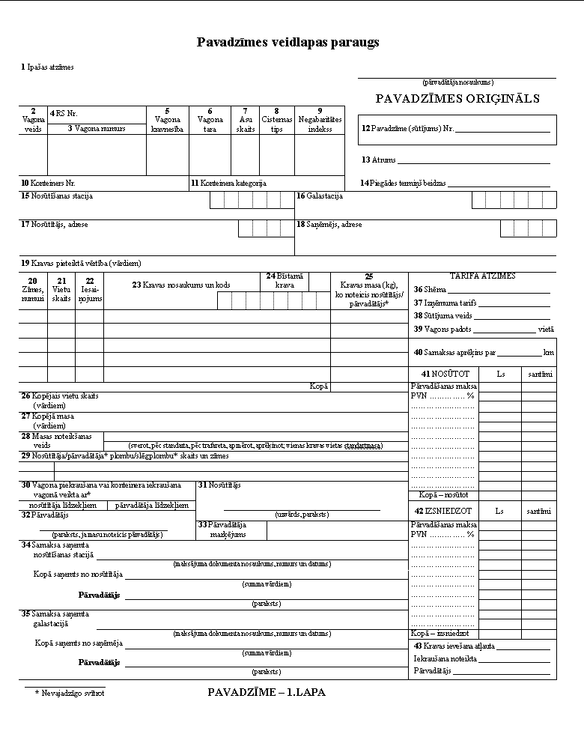
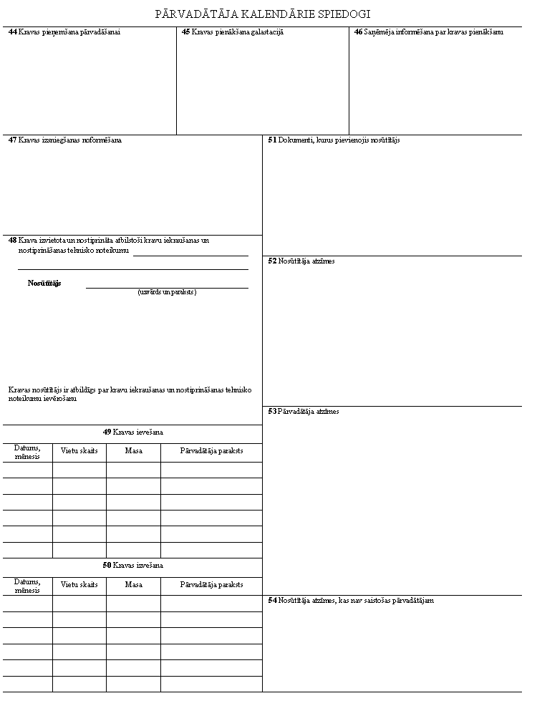
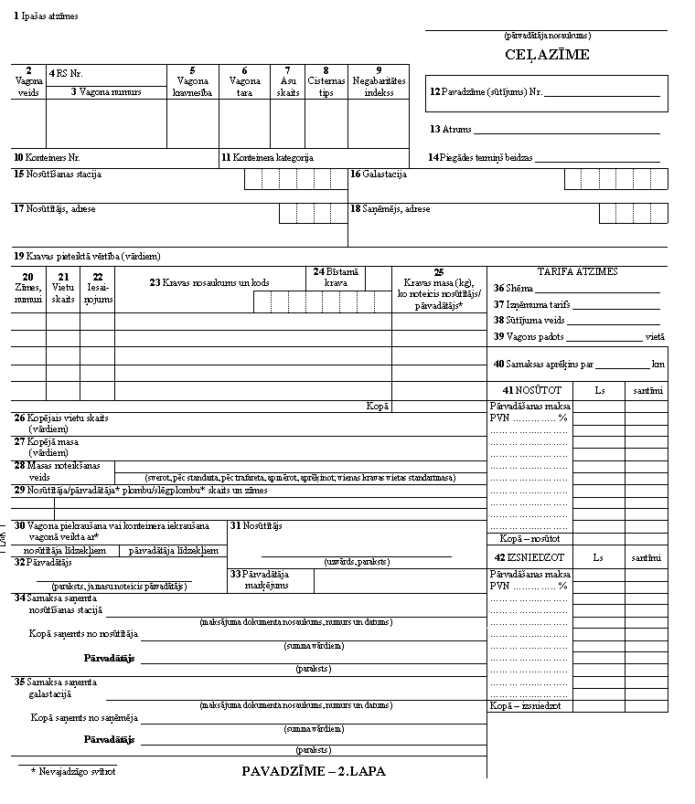
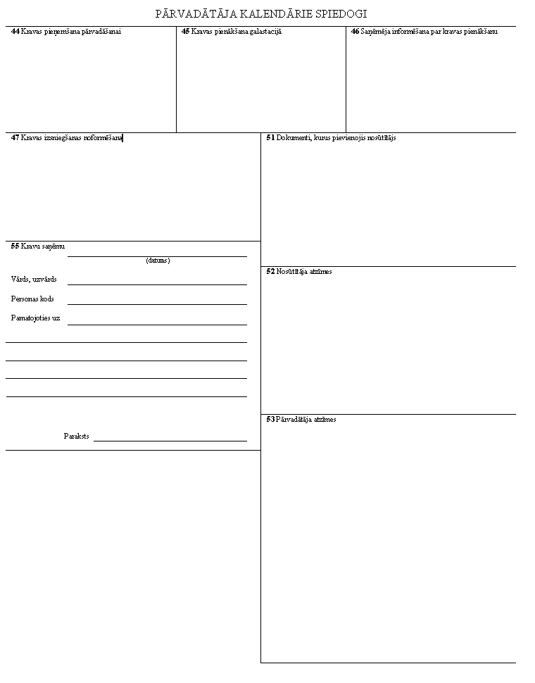
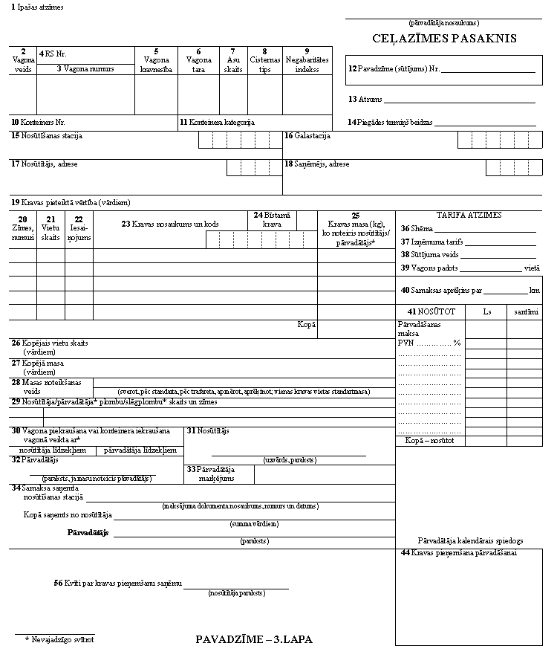
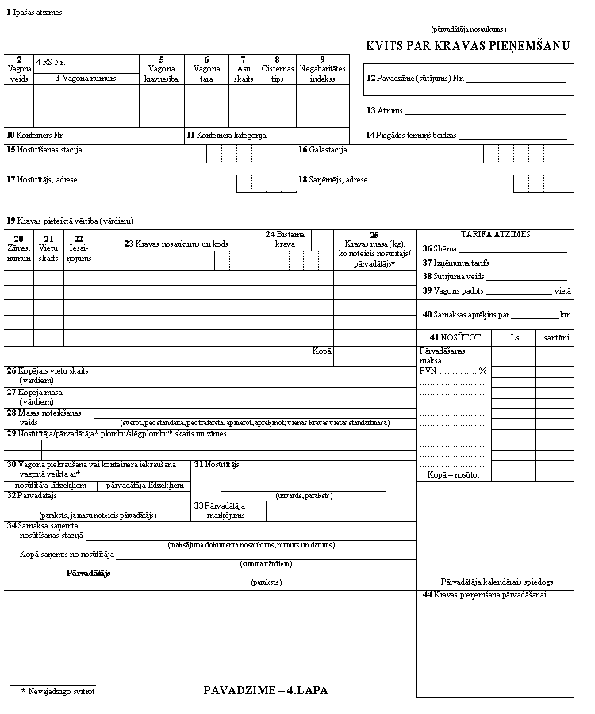

Satiksmes ministra vietā – kultūras ministre K.Pētersone

2.pielikums
Ministru kabineta
2001.gada 18.decembra
noteikumiem Nr.533

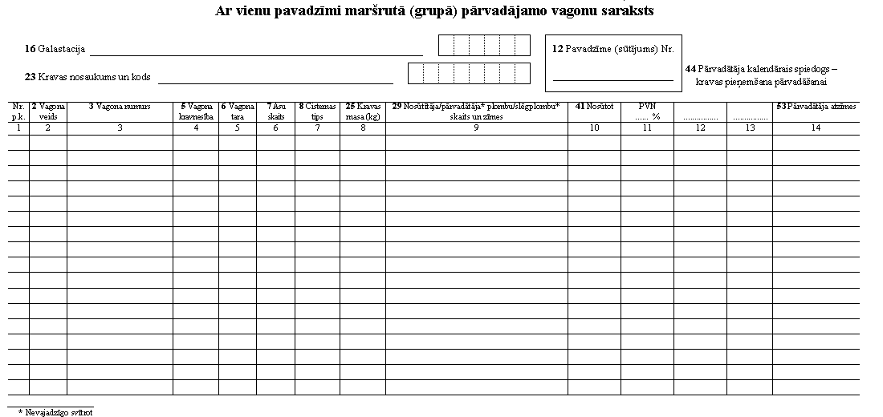
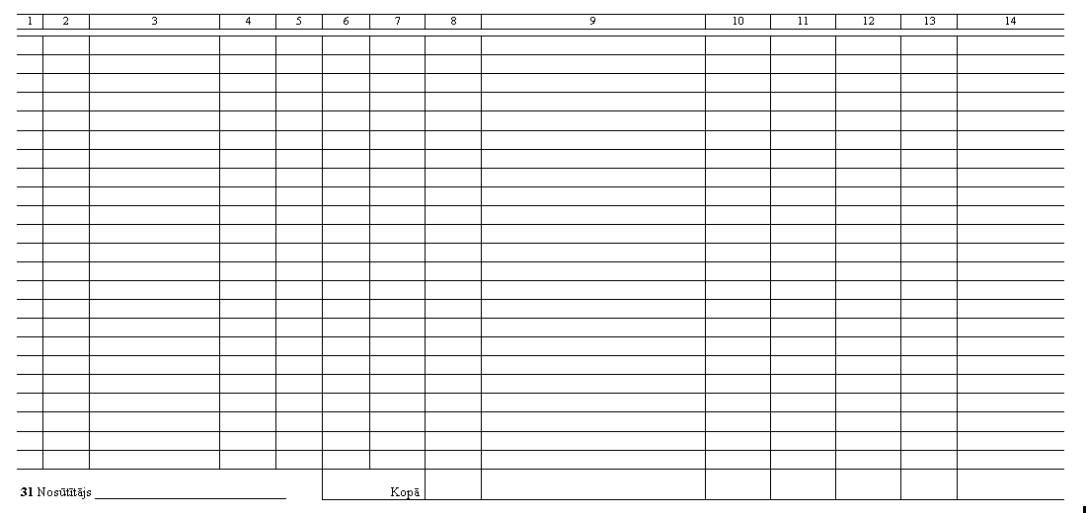

Satiksmes ministra vietā – kultūras ministre K.Pētersone

